陈曹乡召开重大事故隐患专项排查整治行动安排部署会

为全面排查整治各类安全隐患，防范和遏制重特大事故发生，陈曹乡召开重大事故隐患专项排查整治行动安排部署会，确保我乡安全生产形势持续稳定向好。

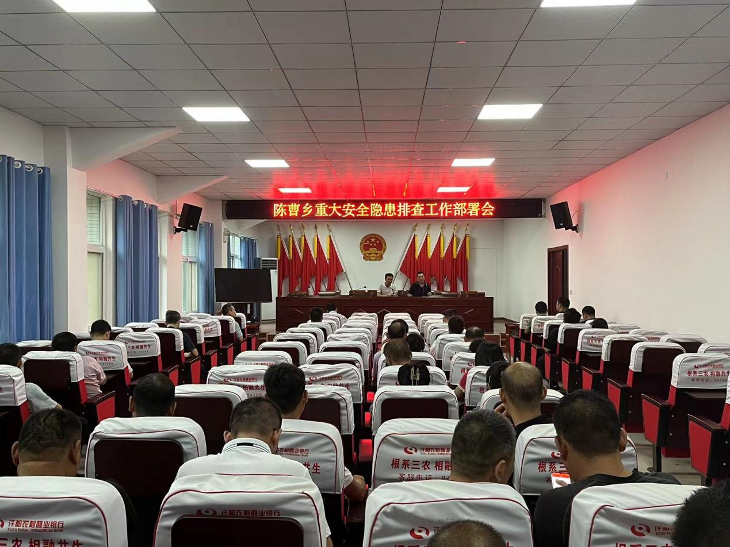

会上，陈曹乡副乡长张凯冰，就整体要求、阶段安排进行了详细部署，明确整体要求、细化工作落实。

　　会议强调，各村、乡安委会成员单位及企业要高度重视，切实加强组织领导，健全工作机制，压实工作责任，确保专项行动收到实效。乡、村要强化执法检查，对检查发现的问题隐患，建立检查台账，严格根据“五落实”要求，整改各类隐患问题，确保整改落实到位。乡纪检部门要对专项排查整治行动开展情况进行明察暗访，对检查过程中流于形式、疲于应付等情况，进行集中约谈并通报批评，确保全乡社会大局持续向好。